Министерство науки и высшего образования Российской Федерации Федеральное государственное бюджетное образовательное учреждение высшего образования «Тульский государственный университет»

КАФЕДРА ИНФОРМАЦИОННОЙ БЕЗОПАСНОСТИ

**СПЕЦИАЛЬНЫЕ ИССЛЕДОВАНИЯ ТЕХНИЧЕСКИХ СРЕДСТВ И СИСТЕМ НА СВЕРХНОРМАТИВНЫЕ ПОБОЧНЫЕ ЭЛЕКТРОМАГНИТНЫЕ ИЗЛУЧЕНИЯ И НАВОДКИ**

отчет о   
лабораторной работе №4

по дисциплине

*ТЕХНИЧЕСКАЯ ЗАЩИТА ИНФОРМАЦИИ*

***ВАРИАНТ 13***

|  |  |  |
| --- | --- | --- |
| Выполнила: | ст. гр. 230711 | Павлова В.С. |
| Проверил: | проф. каф. ИБ | Токарев В.Л. |

Тула, 2023 г.

# **ЦЕЛЬ И ЗАДАЧА РАБОТЫ**

**Цель работы:** получение навыков работы по проведению специальных исследований технических средств и систем на возможность утечки информации за счет ПЭМИН.

**Задание на работу:**

1. Измерить собственные электромагнитные излучения технических средств, используя микровольтметр.
2. Исследовать на ПЭМИН видеоподсистему ПК.
3. Использовать на ПЭМИН следующие устройства:

* накопители на жестких дисках
* устройства CD, CD-R, CD-RW, DVD, DVD-RW
* клавиатура
* последовательные порты
* принтеры

**ХОД РАБОТЫ**

Для измерения сигнала используем режим работы AV II, который служит для измерения синусоидальных сигналов с сильно меняющимся уровнем. После этого кнопку «Измерение-калибровка» включим в положение «Измерение», как показано на рисунке 1.

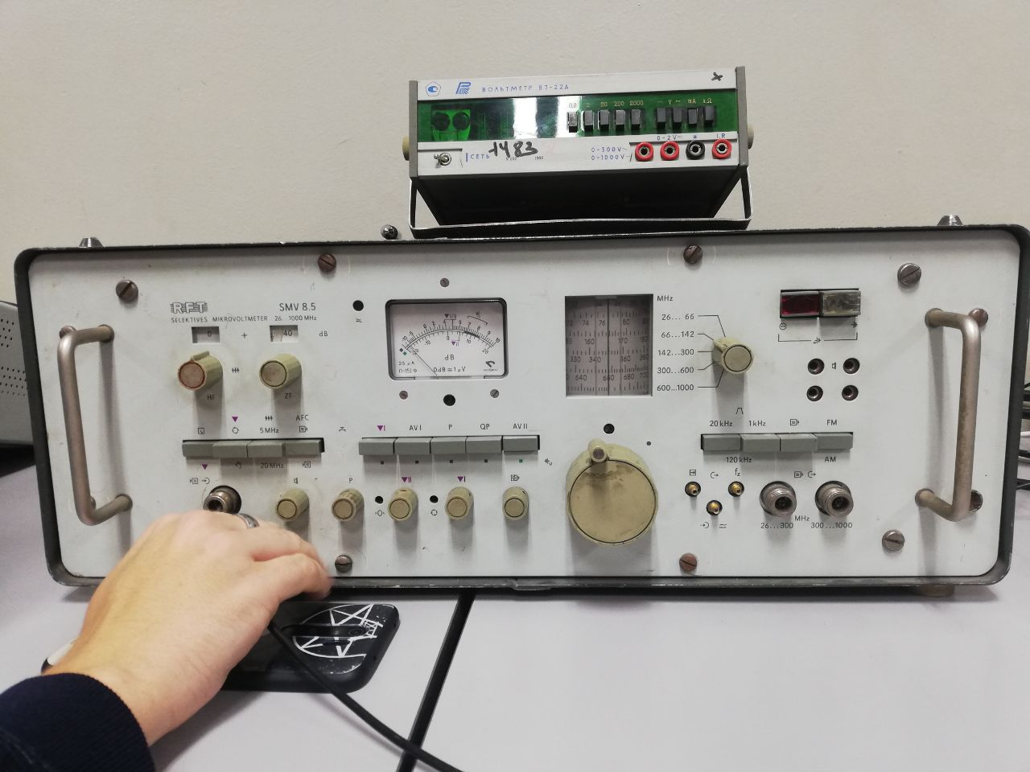

Рисунок 1 – Общий вид и настройки микровольтметра

Далее выберём точное значение частоты. Для исследуемого сигнала частота равна $f=76,8 МГц$. На шкале стрелка покажет значение сигнала в децибелах. В текущем опыте значение сигнала равно -15 Дб, как показано на рисунке 2.

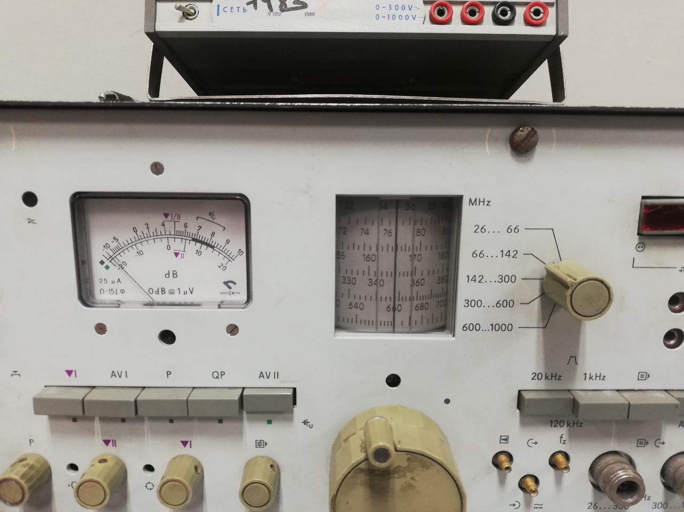

Рисунок 2 – Результат измерения

**ВЫВОД**

В ходе выполнения лабораторной работы были проведены специальные исследования технических средств и систем на возможность утечки информации за счет побочных электромагнитных излучений и наводок.